**МІНІСТЕРСТВО ОСВІТИ І НАУКИ УКРАЇНИ**

**НАЦІОНАЛЬНОМУ УНІВЕРСИТЕТІ “ЛЬВІВСЬКА ПОЛІТЕХНІКА”**

**Лабораторна робота №1**

з дисципліни

«Системний аналіз»

Варіант 25

**Виконав:**

студент групи КН-207

Шиманський П.С.

**Прийняла:**

Бойко Н.І.

Львів – 2019 р.

**Мета роботи:** навчитися проектувати діаграми прецедентів, класів, послідовностей та взаємозв’язків, будувати ER-моделі предметних областей, автоматично згенерувати схему баз даних на основі ER-моделі, автоматично відновити ER–модель пакетними засобами, синхнорізація ER-моделі та бази даних.

**Частина перша: UML-діаграми**

**Функція:** Переглянути історію спілкування клієнта з певним контактом

**Сервіс:** Клієнт Messenger

1. Побудувати програму прецедентів заданої функції:

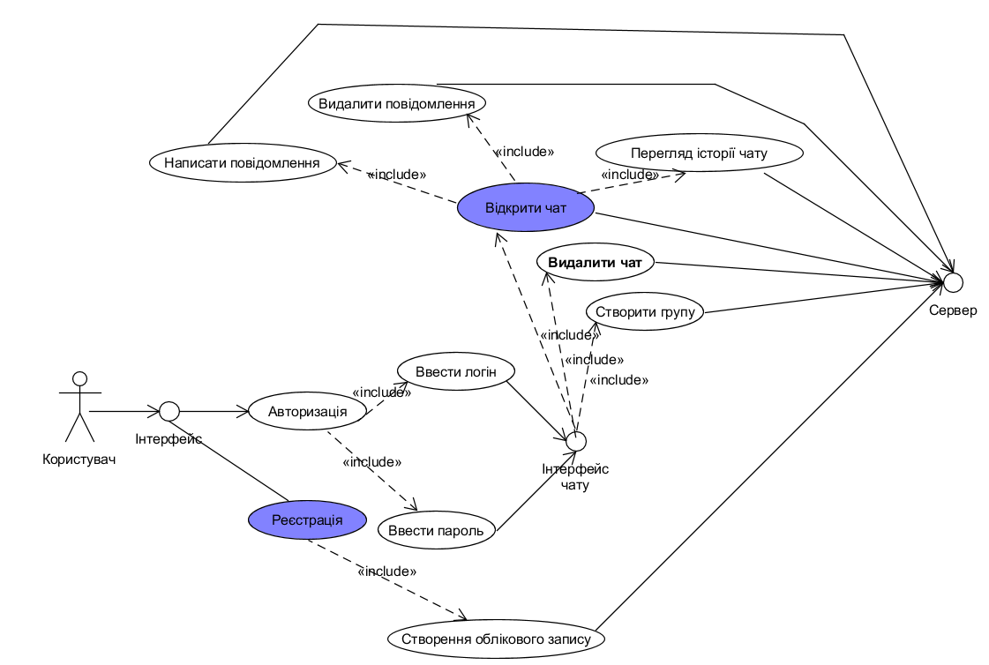

Діаграма прецедентів

1. Побудувати діаграму класів заданої функції:

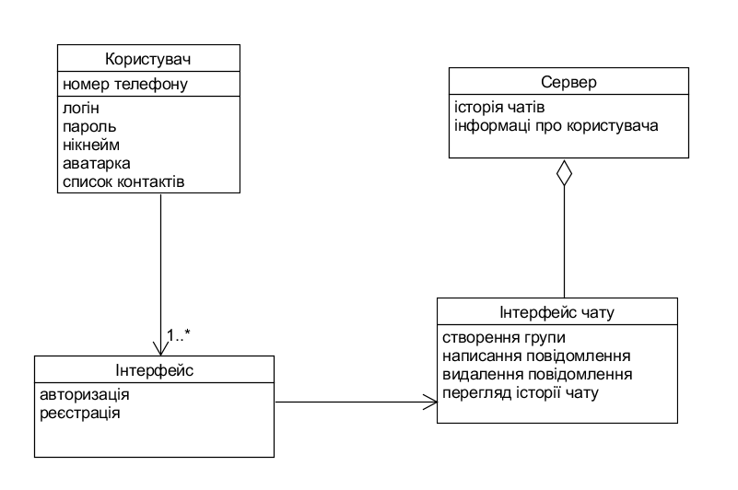

Діаграма класів

1. Побудувати діаграму послідовностей заданої функції:

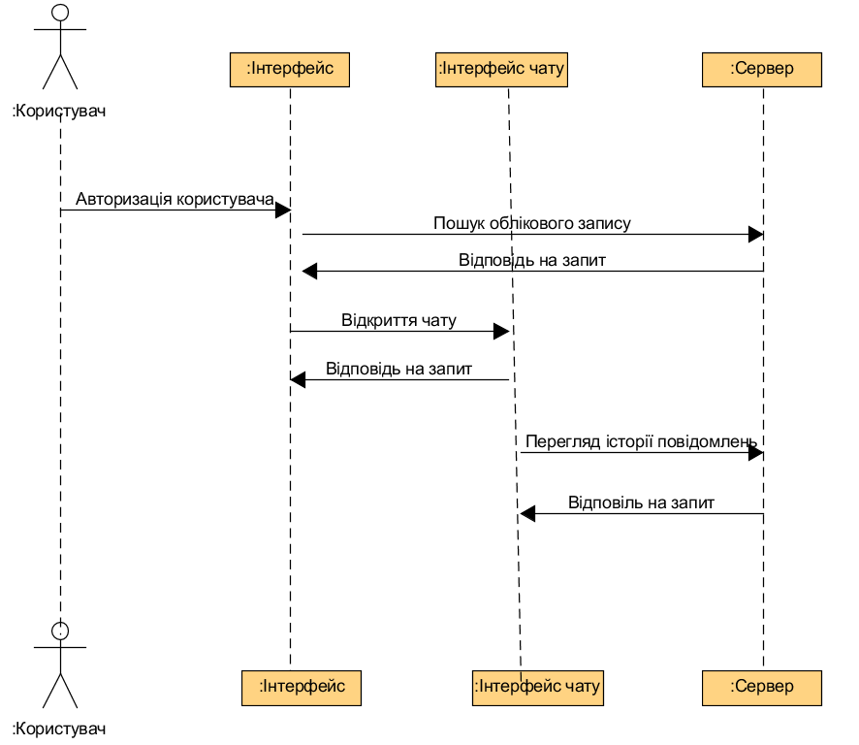

Діаграма послідовностей

1. Побудувати діаграму взаємозв’язків заданої функції:

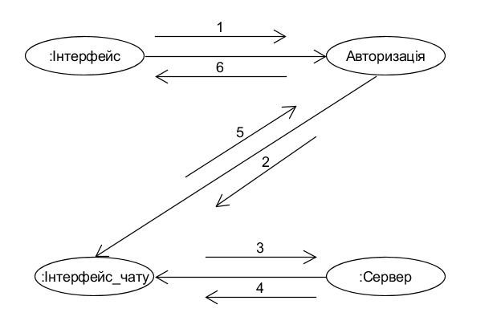

Діаграма взаємозв’язків

**Частина друга: ER-модель**

**Предметна область:** складський облік. Проектування здійснюється у **MySQL Workbench**. **MySQL Workbench** — інструмент для візуального проектування баз даних, що інтегрує проектування, моделювання, створення й експлуатацію БД в єдине безкоштовне оточення для системи баз даних MySQL.

5) Побудувати ER-моделі предметної області:

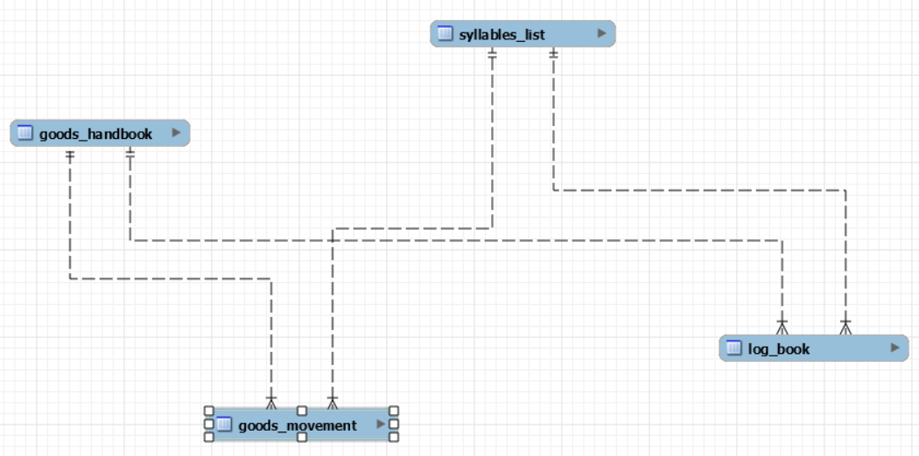

Модель сутностей

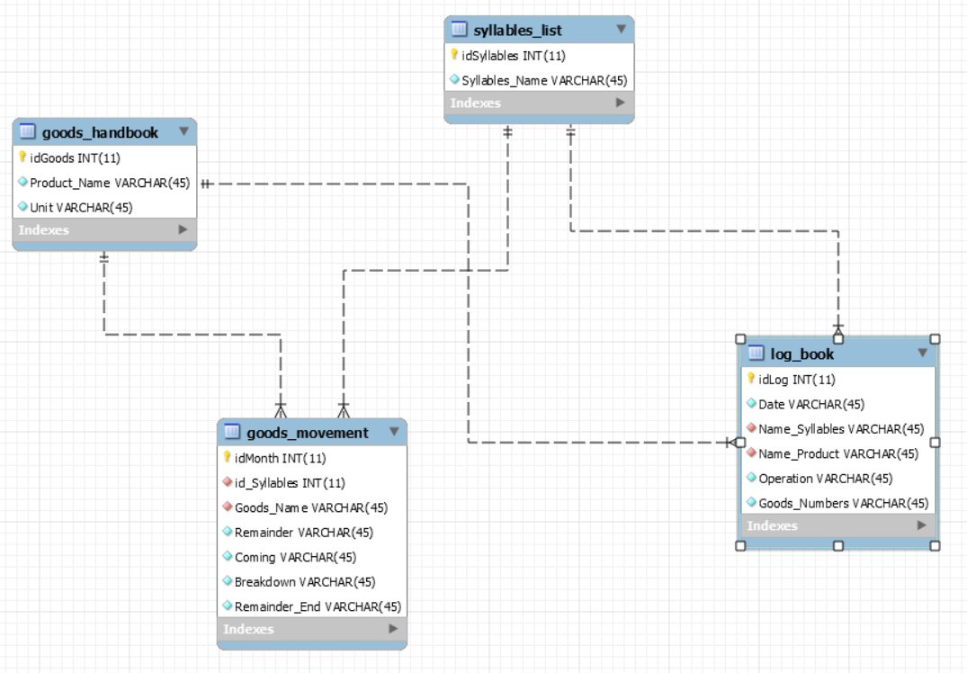

ER-модель

Автоматично згенерував базу данних:

Через консольний клієнт MySql переконуємося, що база даних автоматично була згенерувати і вона є на локальному сервері:

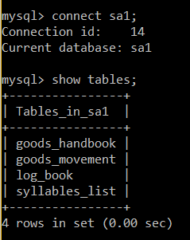

Внести зміни в бази даних: в таблиці змінити розмір неключового поля.

В таблиці log_book було змінено розмір поля Operation: з varchar(45) в varchar(50).

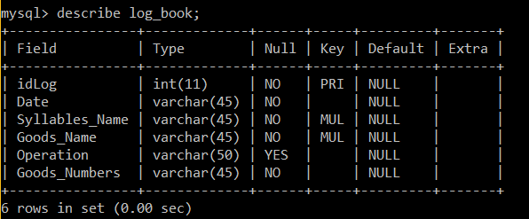

Внести зміни в ER-модель та синхронізувати її з базами даних: додати неключовий атрибут.

В таблицю log_book було додано example:

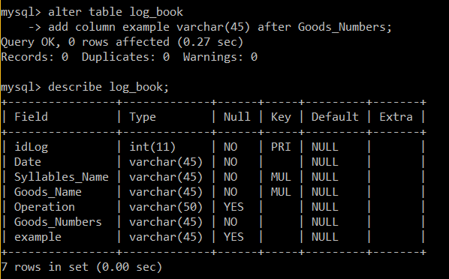

Демонстрація змін у базі даних

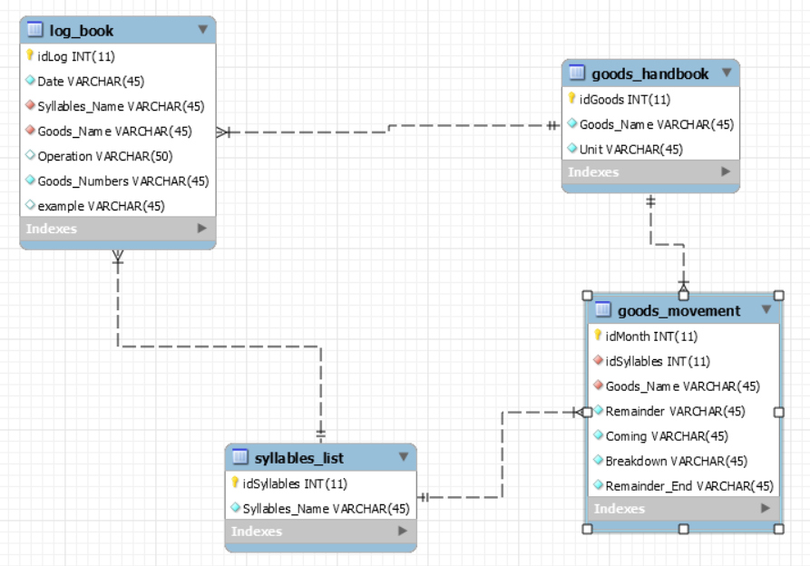

Результат заповнення бази даних даними:

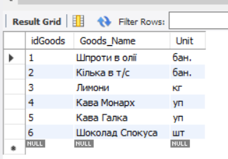

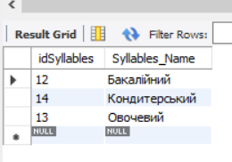

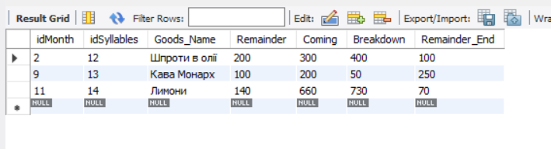

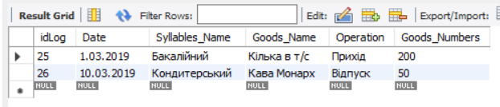

Запити до бази даних:

1. Вивести назви товарів в яких є слово «Кава Монарх»

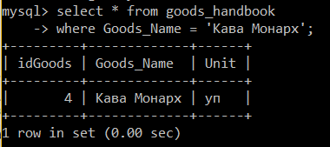

1. Вивести залишок товарів на складі номер 12:

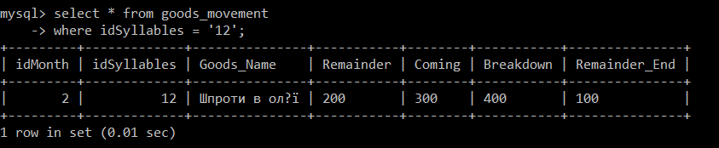

**Висновок:**

в даній лабораторній роботі я навчився працювати з UML-діаграмами, ER-моделями та проектувати бази даних.